## 项目说明文档

#### 项目结构：

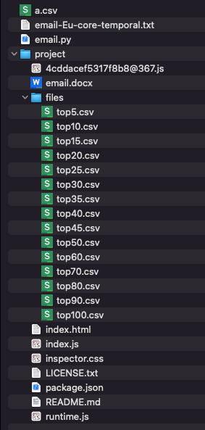

#### 文件介绍：

email-Eu-core-temporal.txt是SNAP的数据集，第三列时间戳暂时不用

data-process.py用于处理email-Eu-core-temporal.txt数据，运行后产生a.csv和前n位的数据（例如top20.csv）

a.csv第一列展示用户id，第二列展示用户收发邮件总数量，按第二列降序排列。

top20.csv是处理过的数据，第一列是发邮件的用户id，第二列是收邮件的用户id，第三列是发送邮件数量，该数据直接用于显示网页。

project用于显示网页{

4cddacef5317f8b8@367.js 是实现数据可视化的核心文件

index.html点他进入网页，pycharm和webstorm都可以，别的软件没试过。

files用于存储数据{

topN.csv网页显示的数据来自他。

}

}

#### 效果展示：

进入网页展示收发邮件最多的前20名用户互发邮件情况

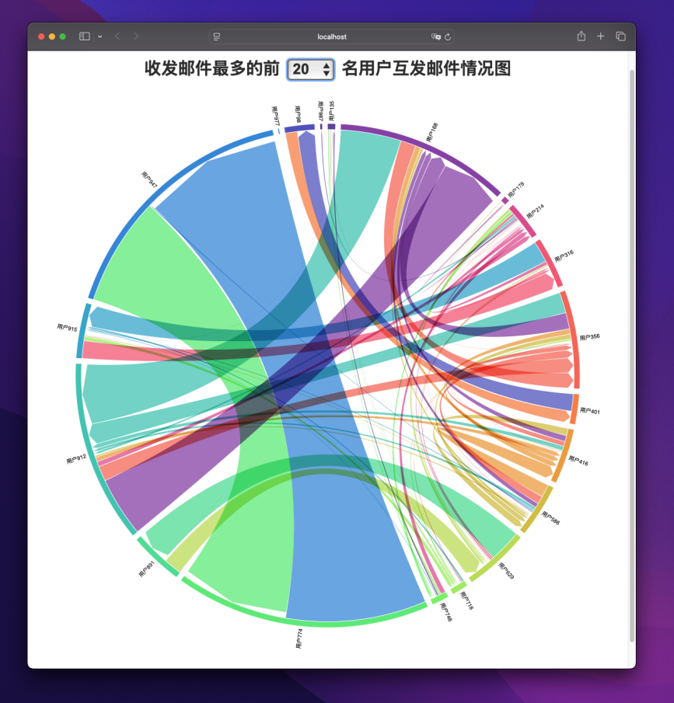

鼠标悬停在节点，显示该用户名称，发送邮件数和接收邮件数；显示所有该用户发送或接收的邮件，其他有向边变为灰色。

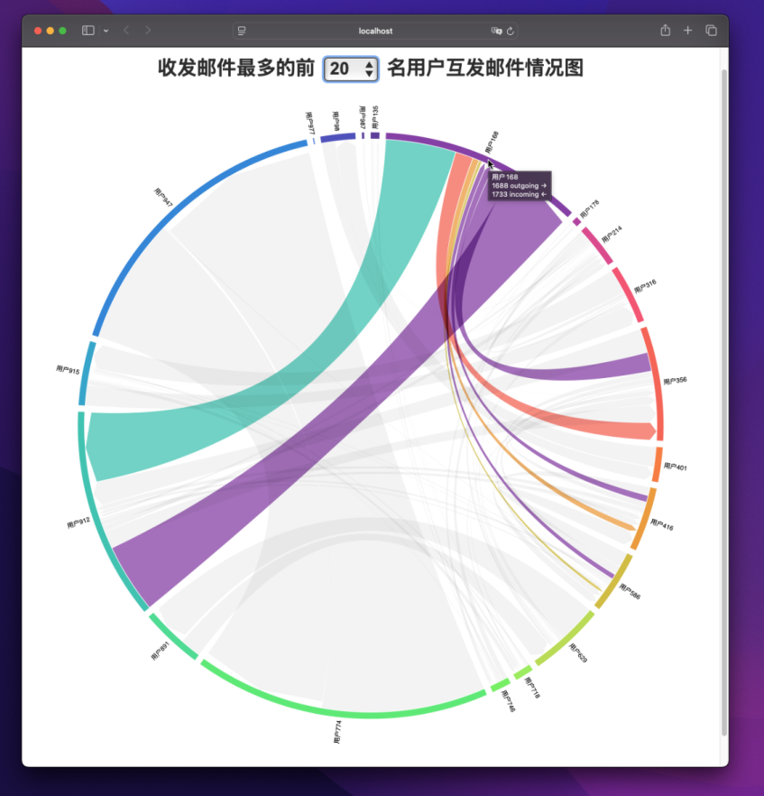

鼠标悬停在有向边，显示该边的含义，即“发送用户 -> 接收用户 发送邮件数：xxx”

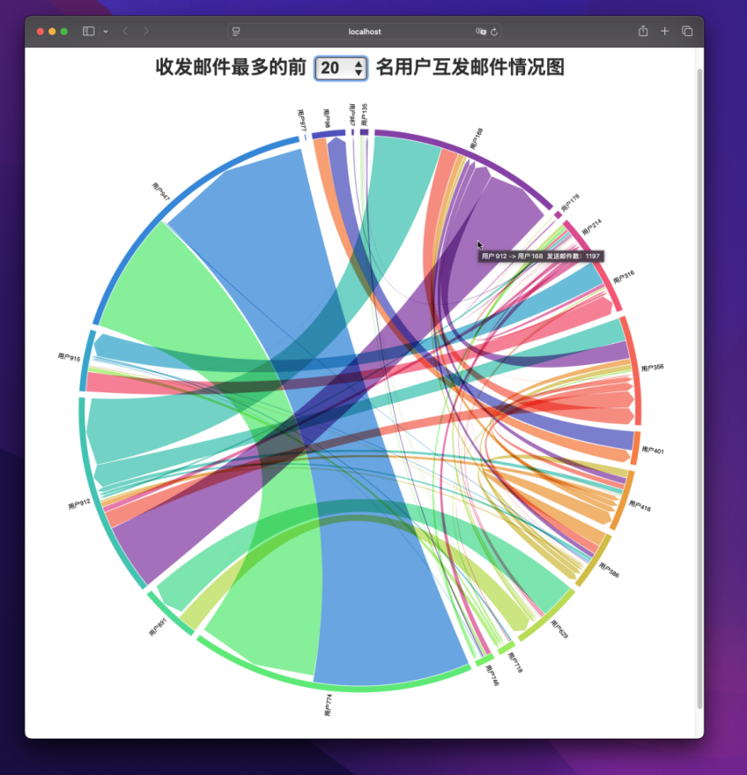

点击“前n名”的数字n可以选择数据展示范围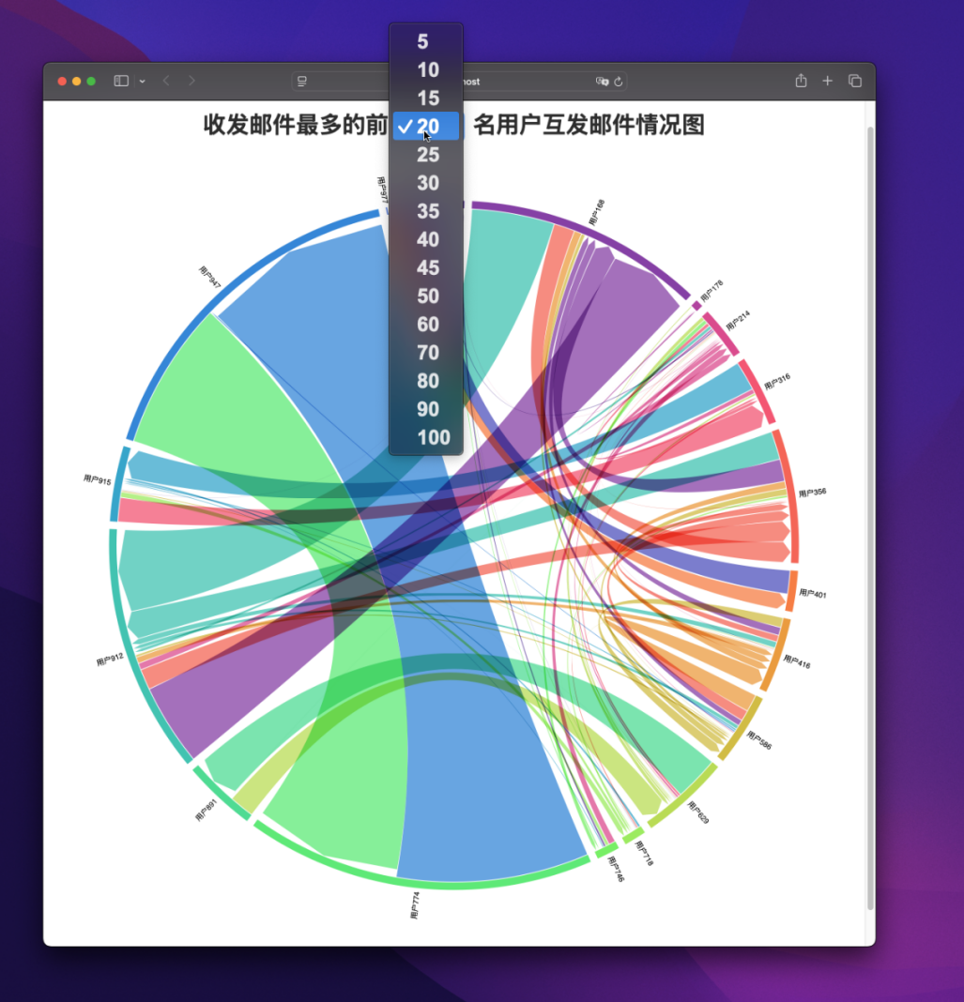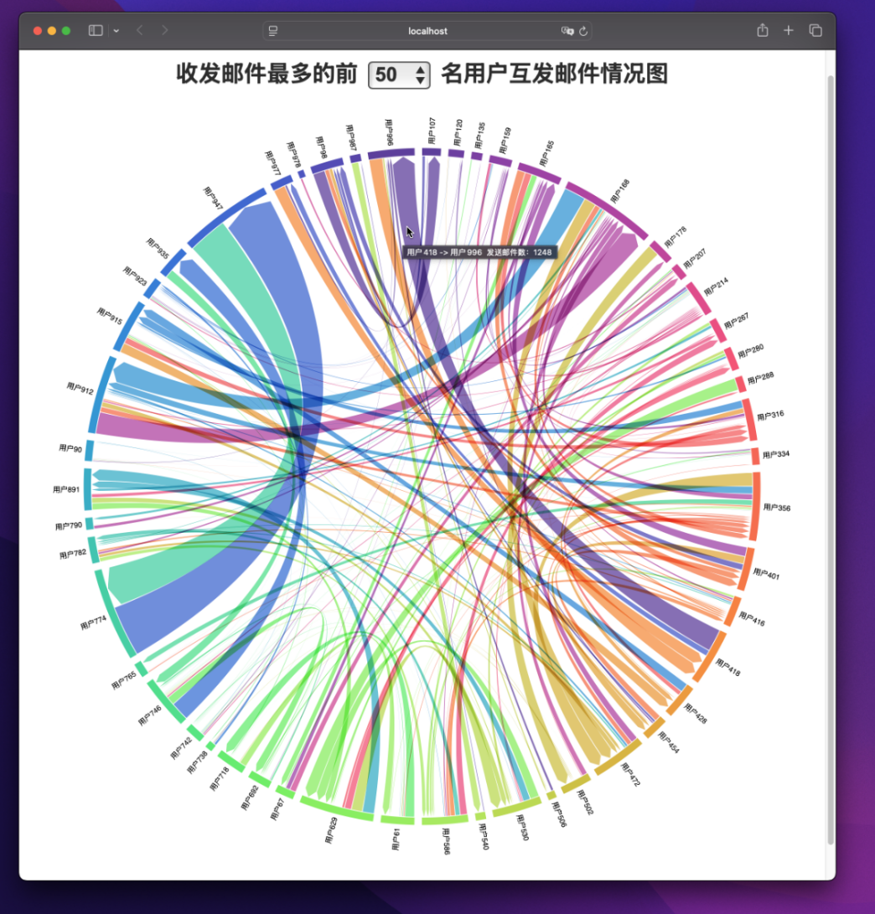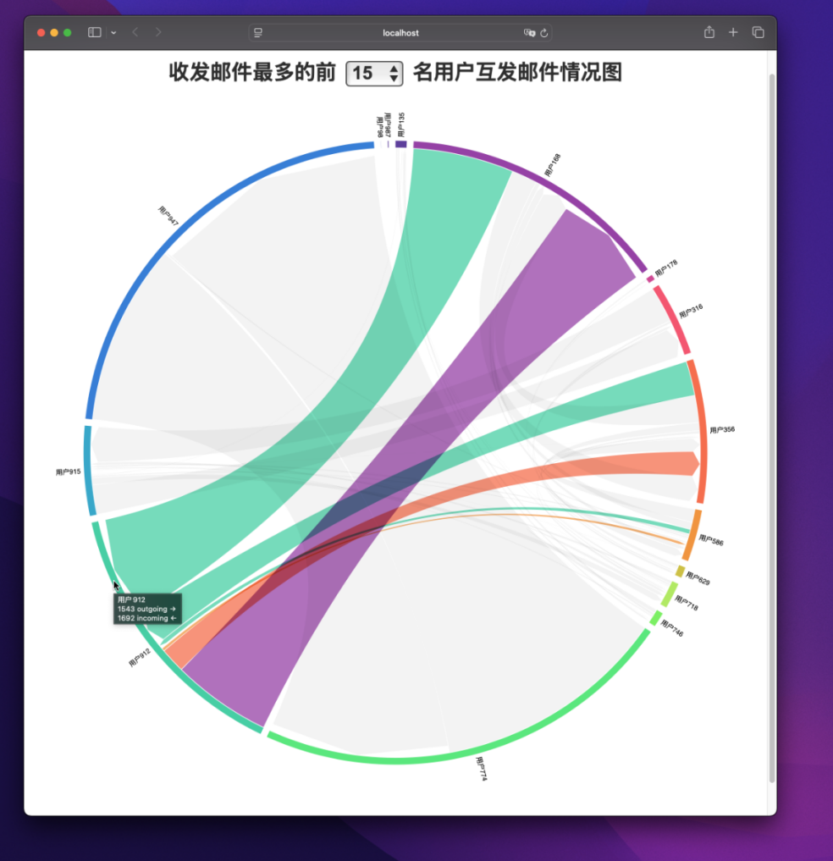

#### 具体操作：

1. https://snap.stanford.edu/data/ 下载数据集email-Eu-core-temporal.txt

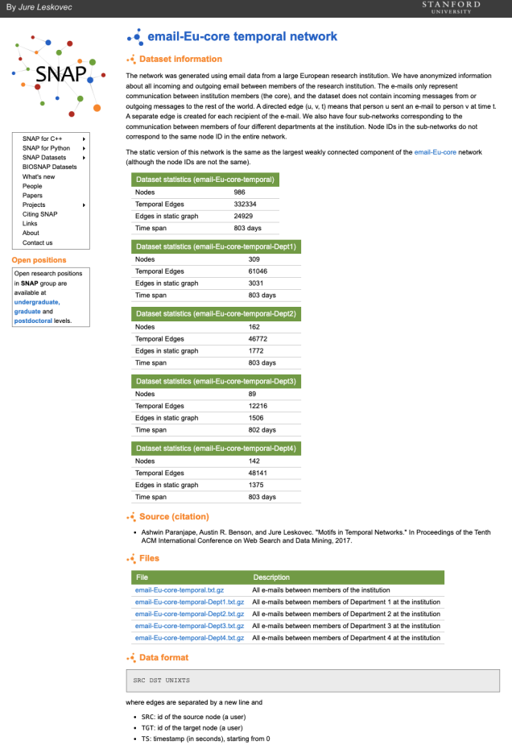

1. 使用email.py生成收发邮件数量前n位的用户互发邮件数据，n可以自定义。
2. 使用d3js的模板并进行修改，调用的数据使用上一步生成的数据。